วิธีการเลือกบทความกับการใช้JabRef

Note
ในการ download File PDF และ Abstract นั้น จะกระทำได้เฉพาะที่ ม.นเรศวร เท่านั้น

ขั้นตอนการเลือกบทความ

- ไปที่เวป http://www.lib.nu.ac.th/online/nuonline.htm
- เมื่อเปิดเรียบร้อยจะได้ดังรูป Figure 1

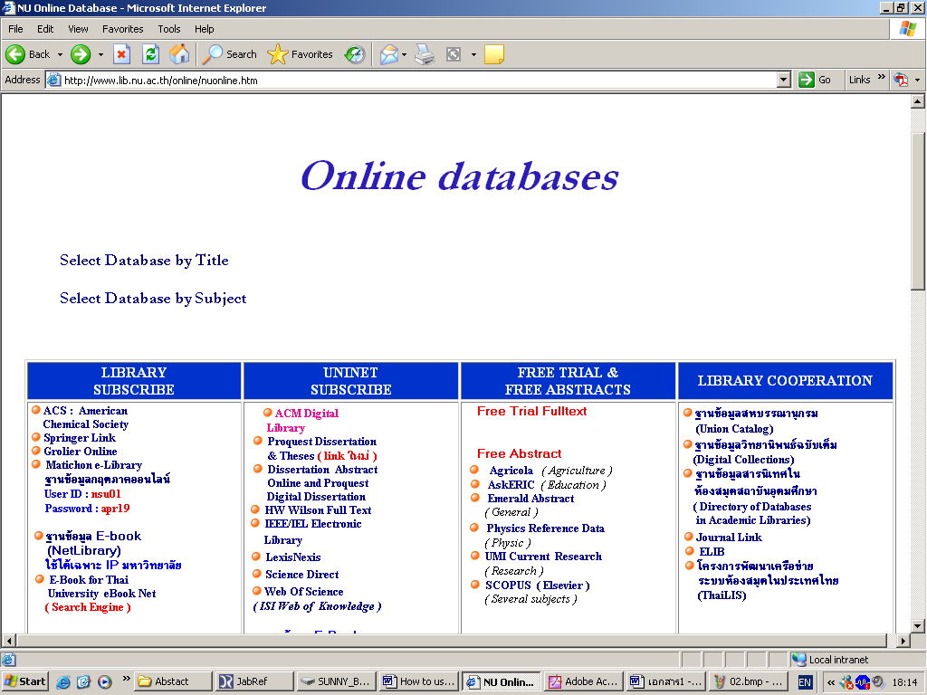
ACM
IEEE
Figure 1 Accessing online databases from Naresuan University

- คลิกเลือกที่ ACM Digital Library หรือ IEEE/IEL Electronic Library
------------------------------------------------------------------------------------
ถ้าเป็น ACM
- ถ้าเป็น ACM จะเป็นดังรูป Figure 2
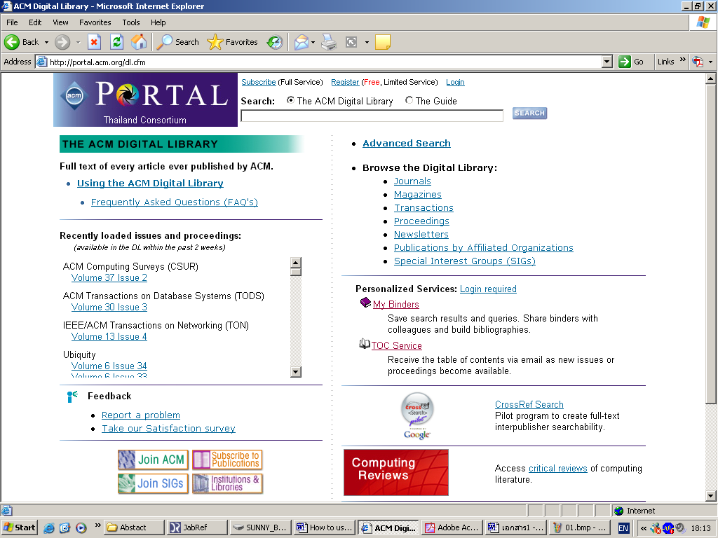
Figure 2 Using ACM Portal

- พิมพ์คำที่คุณต้องการค้นหา ในช่อง search ตัวอย่างเช่นเราต้องการค้นหาบทความที่เกี่ยวข้องกับ คุณภาพของซอฟต์แวร์ เราก็ใส่คำ software quality ดังรูป Figure 3
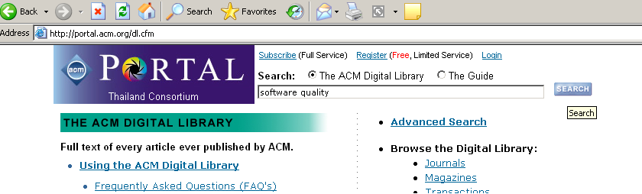
Figure 3 ค้นหาบทความที่ต้องการ

- หาบทความ (เน้นให้ปีที่พิมพ์ใกล้เคียงปัจจุบันให้มากที่สุด และเราสนใจ)
- เช่น เลือก 1. Early estimation of software quality using in-process testing metrics: a controlled case study
- คลิกที่ abstract ดังรูป Figure 4
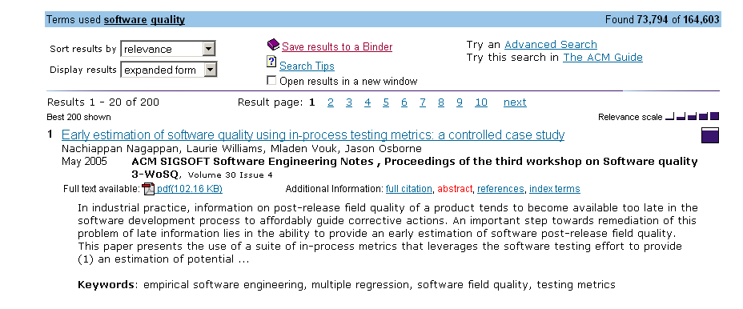
Figure 4 เลือก Abstract

- คลิกที่ BibTex (Figure 5)จะได้ตาม Figure 6
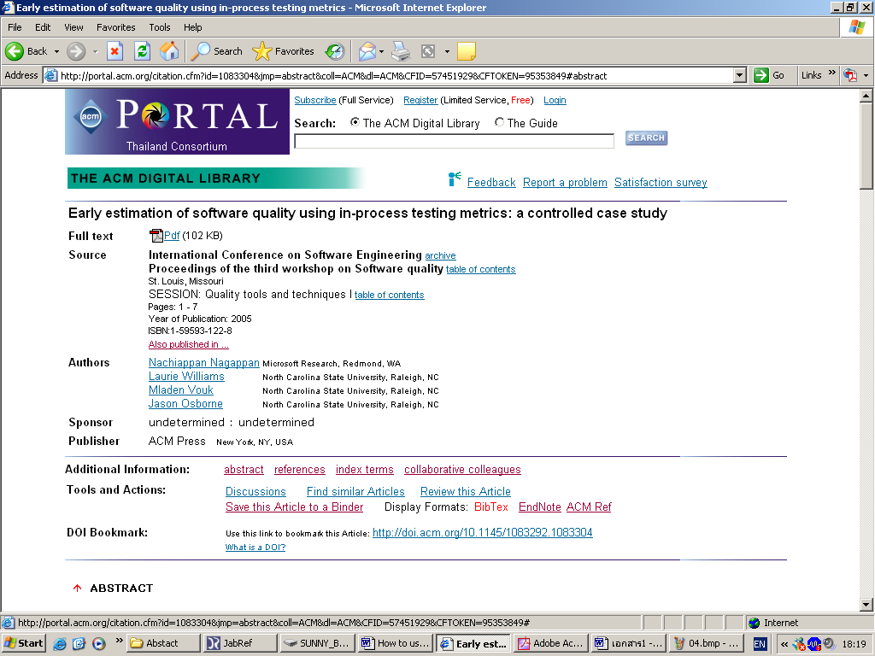
Figure 5

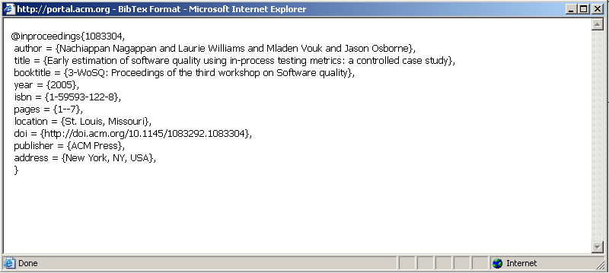
Figure 6 BibTeX ของบทความที่เลือก

- ให้ ทำการคัดลอกข้อความใน Figure 6 ให้หมด แล้วนำไปวางไว้ใน notepad จากนั้นก็ตั้งชื่อแล้ว ทำการ save เป็นนามสกุล .txt
- จาก Figure 5 คลิกเลือกที่ PDF ตาม Figure 7 เพื่อนำไปใช้ในการแปลบทความ แล้วก็ทำการ save
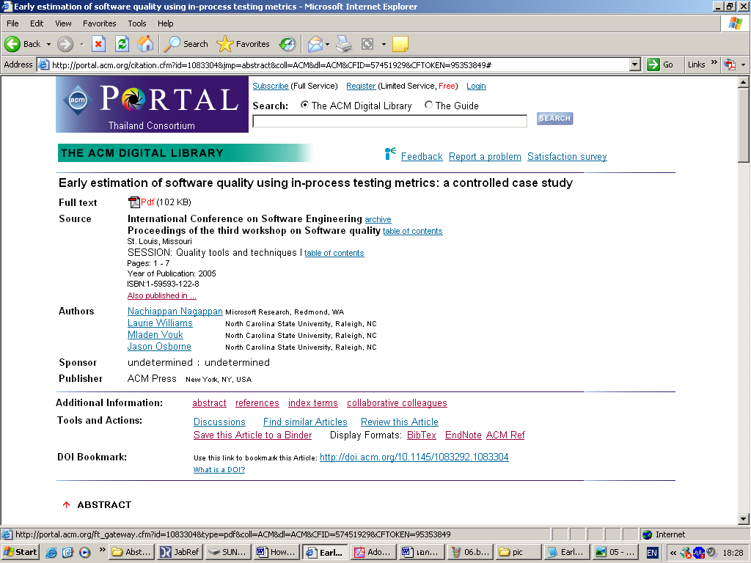
Pic 07

- ทำตามขั้นตอน Jabref

ถ้าเป็น IEEE
4. พิมพ์คำที่คุณต้องการค้นหา ในช่อง search ตัวอย่างเช่นเราต้องการค้นหาบทความที่เกี่ยวข้องกับ คุณภาพของซอฟต์แวร์ เราก็ใส่คำ software quality ดังรูป Figure 8
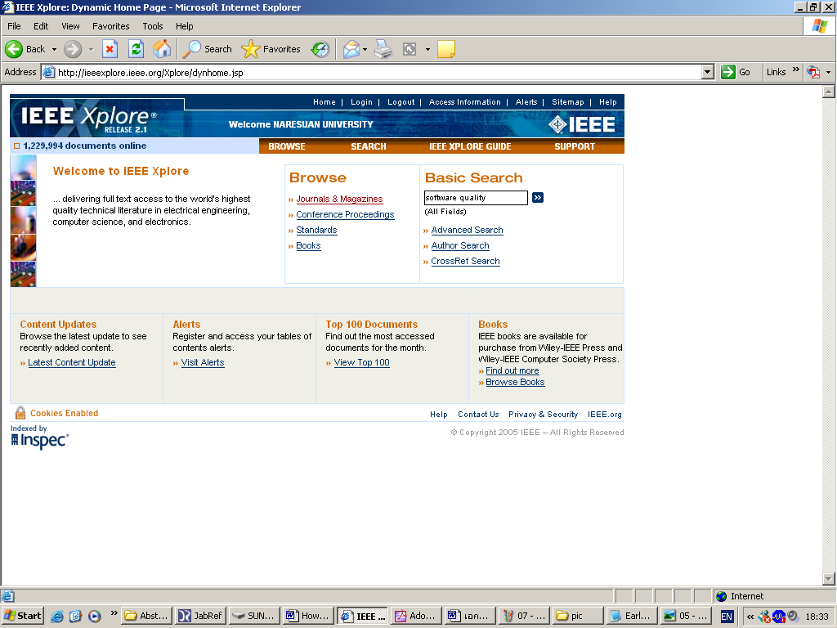
Figure 8 ค้นหาบทความใน IEEE Xplore

5. จะได้ภาพตาม Figure 9

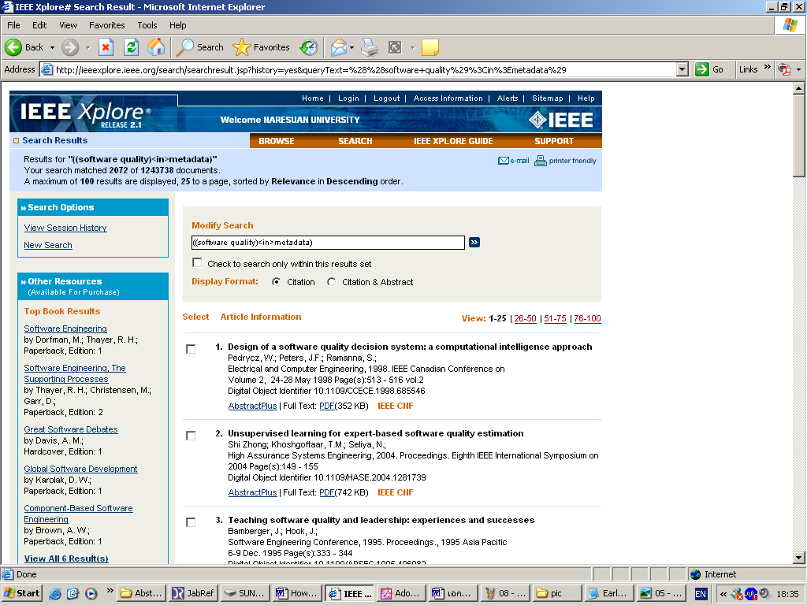
Figure 9 ผลการค้นหาบทความ

6. หาบทความ (เน้นให้ปีที่พิมพ์ใกล้เคียงปัจจุบันให้มากที่สุด และเราสนใจ)
7. เช่น เลือก 1. Design of a software quality decision system: a computational intelligence approach
8. คลิกที่ AbstractPlus ใน Figure 9 แล้วจะได้ตามภาพ Figure 10
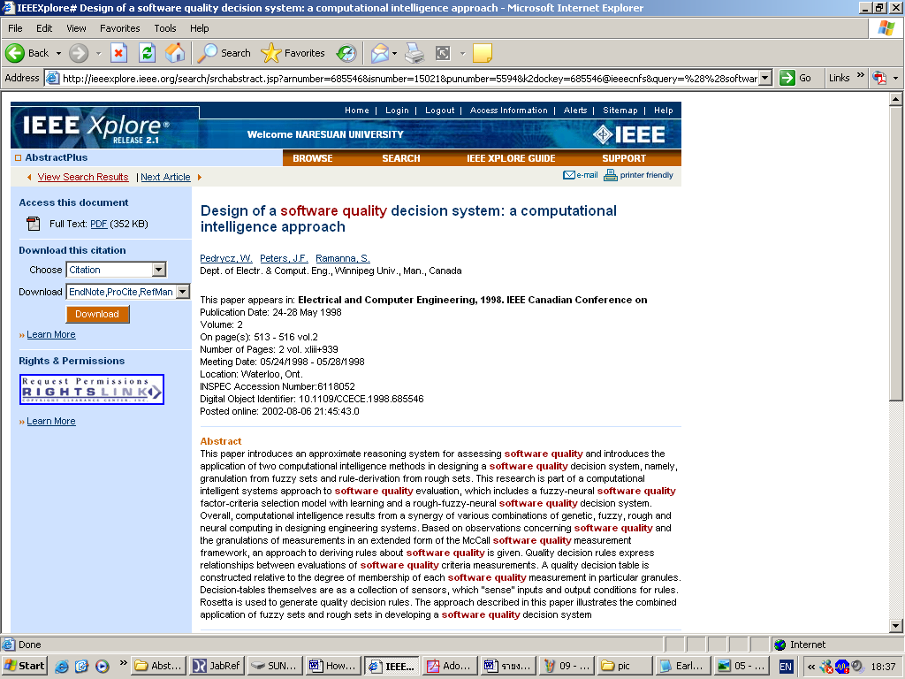
Figure 10 Abstract Plus

9. ให้เราทำตาม Figure 11 จากนั้นก็ทำการกดที่ปุ่ม Download
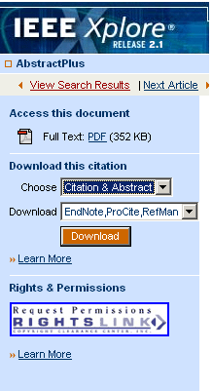
Figure 11 Download citation file
10. มันจะขึ้น Dialog แล้วให้เราทำการ save โดย ใส่ชื่อพร้อมนามสกุล .txt
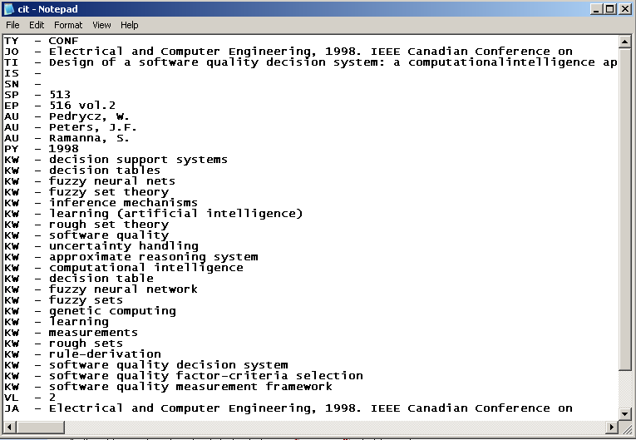
Figure 12

11.จะได้หน้าตาประมาณ Figure 12
12.จาก Figure 11 ให้เราทำการโหลดไฟล์ PDF มา เพื่อทำการแปลบทความ จากนั้นก็ save
-------------------------------------------------------------------------------------

ขั้นตอน Jabref

การใช้งาน JabRef

โปรแกรม JabRef เป็นโปรแกรมที่ช่วยในการเขียนบรรณานุกรมของสิ่งพิมพ์ทุกชนิดรวมทั้งสิ่งพิมพ์อิเล็กทรอนิกส์ได้อย่างถูกต้องตามหลักสากล สามารถดาวน์โหลดโปรแกรม JabRef ได้จาก http://jabref.sourceforge.netโปรแกรม JabRef มีหลายเวอร์ชั่นสามารถเลือกใช้งานได้ตามความเหมาะสมกับระบบปฏิบัติการ
กรณีติดตั้งกับระบบปฏิบัติการวินโดว์ โปรแกรม JabRef 1.8.1 Window Installer Package สามารถติดตั้งได้ง่ายเหมือนกับโปรแกรมที่ใช้งานบนวินโดว์ทั่วไป แต่ต้องมีการติดตั้งโปรแกรม Java Runtime1.5 โดยดาวน์โหลดได้ที่ http://www.java.com/en/download/manual.jsp เพื่อสนับสนุนการติดตั้งโปรแกรมเพิ่มเติม
(หมายเหตุ อ้างอิงบางส่วนมาจากเรื่อง How to use JabRef to help organize reference by Supaporn Chaichan.)

วิธีการใช้งาน
1. การเรียกใช้งาน JabRef ได้โดยคลิก Start ->All Program -> JabRef 1.8.1
2. หลังจากการเรียกใช้งานโปรแกรม JabRef หน้าจอแรกที่เราพบคือ

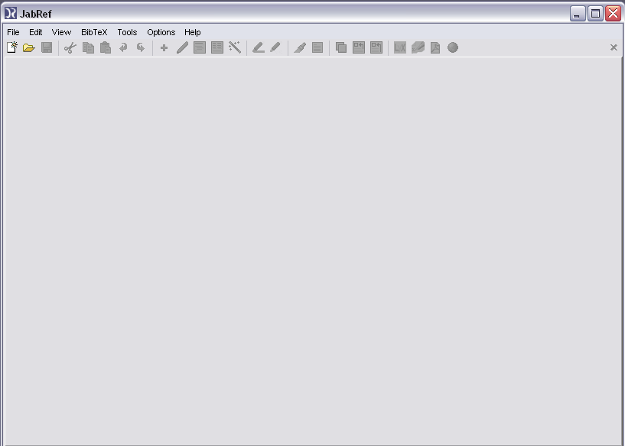

3. เลือก File | Import | Autodetect format ดัง Figure 13
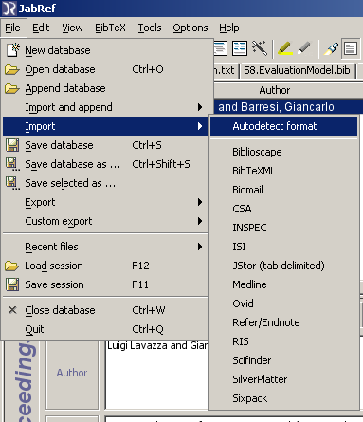
Figure 13

กรณีของ ACM
4. หลังจากที่ทำการเลือก import จะโผล่หน้าต่างแบบนี้ Figure 14 ขึ้น
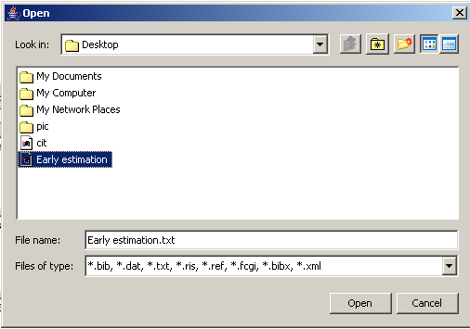
Figure 14 Import

5. ให้ดับเบิลคลิกเลือกไฟล์ที่โหลดมาจากขั้นตอนAbstact ACM (ไม่ใช่ไฟล์ PDF )
6. จะได้ตาม Figure 15 แล้วดับเบิลคลิกที่ไฟล์ (แถบสีฟ้า)
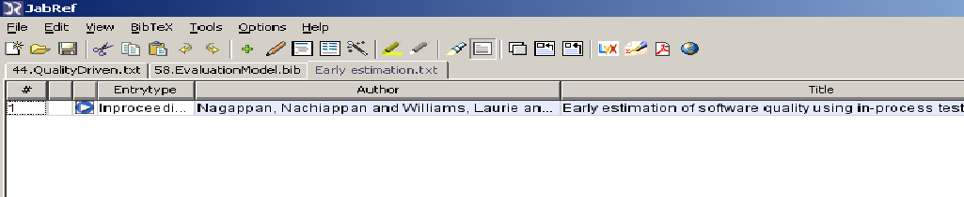
Figure 15 ผลของการ import

7. จะปรากฏหน้าต่างแบบ Figure 16
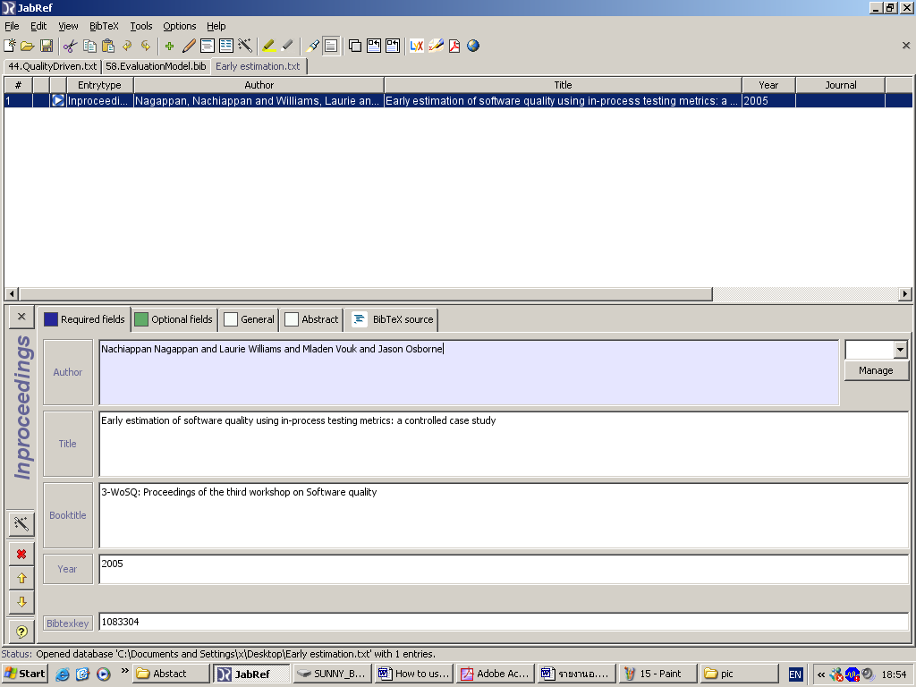
Figure 16

8. จากนั้นก็ให้ไปที่ Bibtexkey ตาม Figure 17 เพื่อทำการใส่รหัสนิสิต และ_ เพื่อลำดับความสำคัญของบทความ เช่น ใส่รหัสนิสิต 46362000 ตามด้วยเครื่องหมาย underscore แล้วตามด้วยเลขแสดงลำดับที่เรา สนใจดังรูป Figure 18
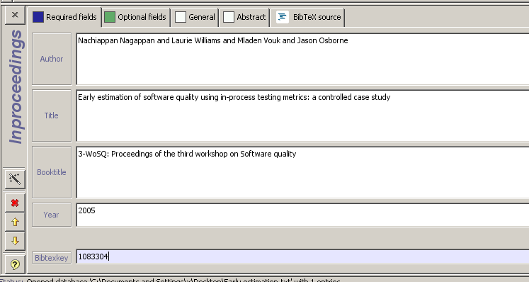
Figure 17

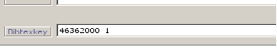
Figure 18 ใส่รหัสประจำตัวนิสิตตามด้วยลำดับความสนใจ

9. จาก Figure 19 ให้ทำการใส่ชื่อของเราเป็นภาษาอังกฤษ ตรงช่อง Owner
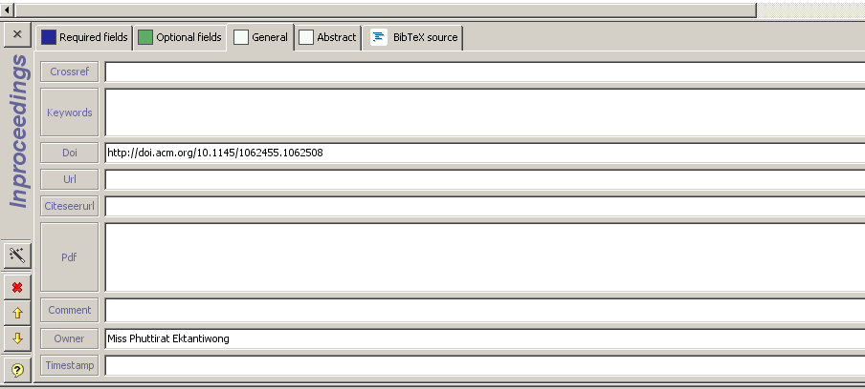
Figure 19 ใส่ชื่อของเรา

10. การบันทึกข้อมูลที่สร้างขึ้นสามารถทำได้โดยเลือก File -> save database หรือ Ctrl+s
11.จะปรากฏหน้าต่างดัง Figure 20
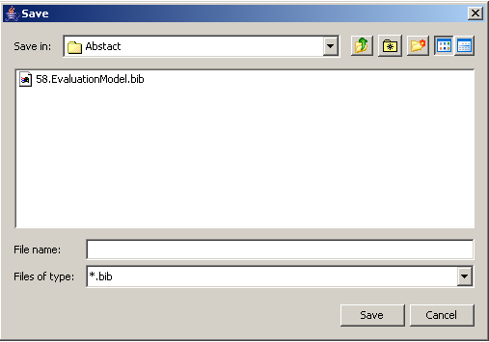
Figure 20 Save file

- ให้ทำการตั้งชื่อโดยใช้รหัสประจำตัวนิสิตเป็นชื่อไฟล์และใส่นามสกุลเป็น .bib แล้วก็กด save
13. หลังจากนั้นให้นำบทความที่เหลืออีก 4 บทความทำตามขั้นตอนตั้งแต่ 3. จนถึง 13. เพียงแต่เปลี่ยนจาก Import เป็น Import append -> Autodetect format แทน

------------------------------------------------------------------------------------

ขั้นตอนการนำเสนอ
ให้นำไฟล์ PDF และ ไฟล์ Abstract ทั้งหมดมาส่ง ดังนั้นในการส่งไฟล์ จะมีไฟล์นามสกุล ดังนี้ .pdf 5 ไฟล์ และไฟล์นามสกุล .bib 1 ไฟล์

*****************************เสร็จเรียบร้อยแล้ว*******************************

